班级动态(4.27）
一、来园基本情况
来园人数：应到30人，实到29人，1人病假。
儿童（男孩） | 来园情绪 | 自主放物品 | 自主早点 | 儿童（女孩） | 来园情绪 | 自主放物品 | 自主早点
王秋逸 | √ | √ | √ | 肖妙青 | √ | √ | √
纪苏晨 | √ | √ | √ | 嵇羽晞 | √ | √ | √
赵夏冉 | √ | √ | √ | 管亦星 | √ | √ | √
白新奇 | √ | √ | 来园较晚 | 陈怡何 | √ | √ | √
丁载誉 | √ | √ | √ | 陈艺茹 | √ | √ | √
杨言希 | √ | √ | √ | 刘佩琦 | √ | √ | √
樊晏清 | √ | √ | √ | 朱柯逸 | √ | √ | √
邵祉琛 | 请假 | 请假 | 请假 | 胡欣芮 | √ | √ | √
刘与一 | √ | √ | √ | 李梦兮 | √ | √ | √
蔡镇远 | √ | √ | √ | 张心愉 | √ | √ | √
崔子瑜 | √ | √ | √ | 徐佳一 | √ | √ | √
陶书宇 | √ | √ | √ | 曹婳 | √ | √ | √
李一凡 | √ | √ | √ | 顾一冉 | √ | √ | √
冯子乐 | √ | √ | √ | 朱天文 | √ | √ | √
孔梓睿 | √ | √ | 来园较晚 | 黄雅萌 | √ | √ | √

二、户外活动
本次户外球类活动通过多元化的游戏设计，让幼儿在运动中感受乐趣、发展能力。教师需持续观察幼儿的兴趣与需求，灵活调整活动内容，使体能锻炼与社交学习自然融合，助力幼儿全面成长。
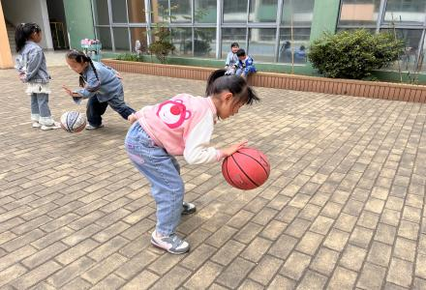 | 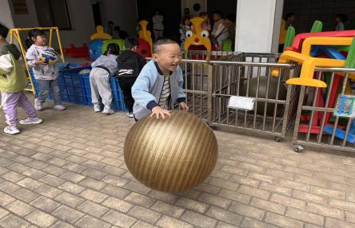 | 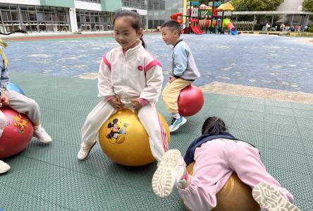
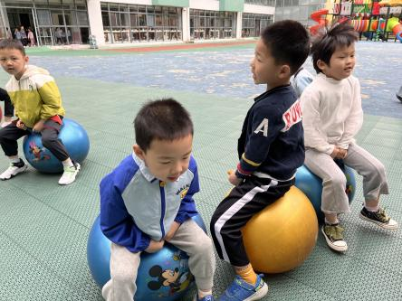 | 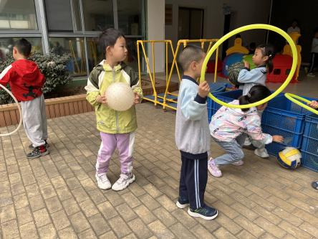 | 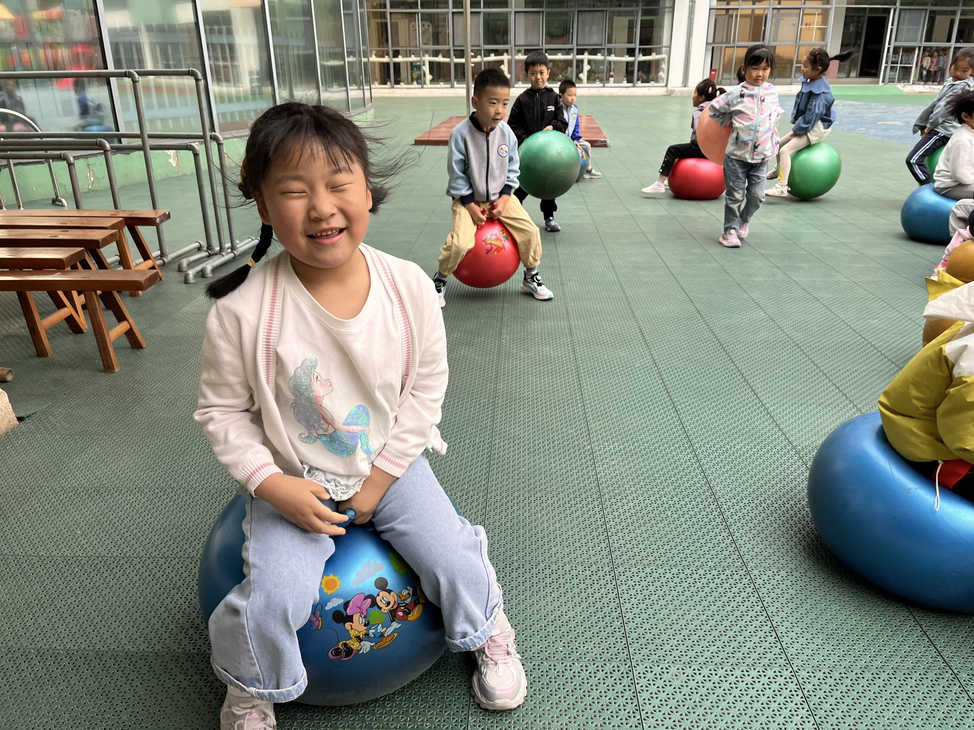
三、集体活动
每个人都有一双手。看见手，我们会回忆起许多开心的或是不开心的故事：灵巧的手能帮助我们完成想做的事；手上也可能会留下一些不小心造成的伤疤。不管是什么样的故事，都会让我们记忆深刻。本次语言活动重在营造一个轻松愉快的氛围，让孩子们在观察手的基础上，愿说、想说、敢说关于手的故事。
我班的孩子乐于表达，愿意与同伴交流分享，大部分孩子语言表达能力很强，语言清楚、完整，但是也有个别孩子表达能力不弱但不愿开口，甚至害怕交流。
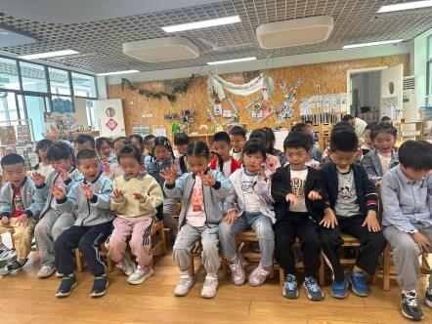 | 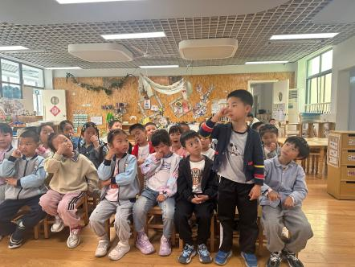 | 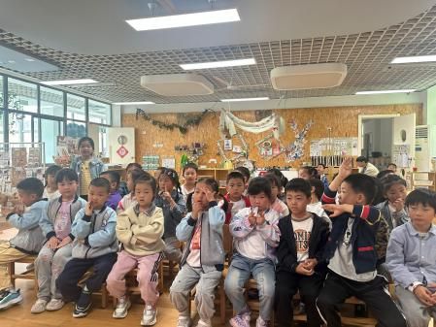
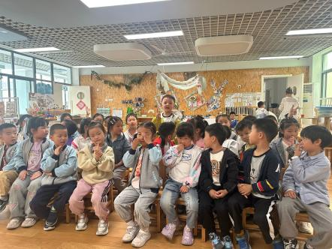 | 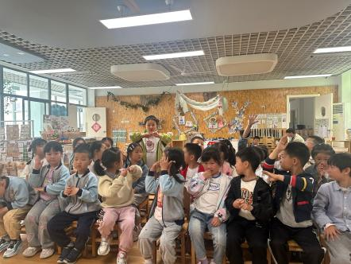 | 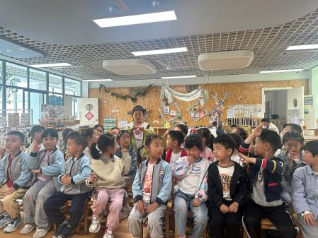

四、区域游戏
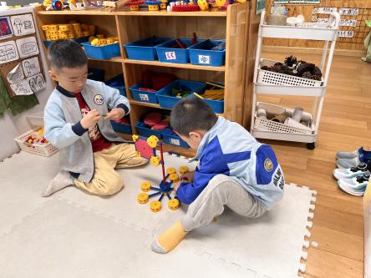 | 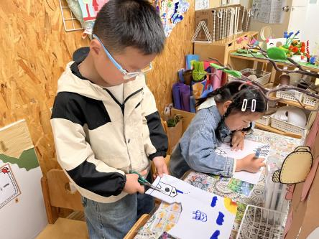 | 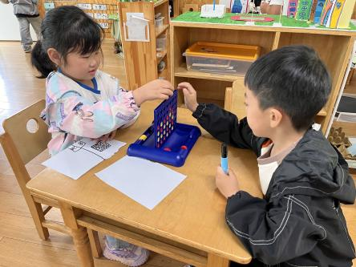
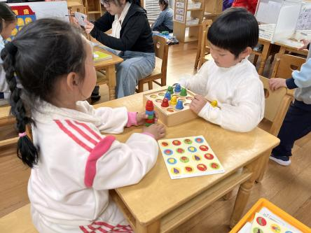 | 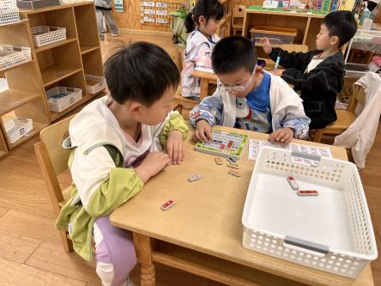 | 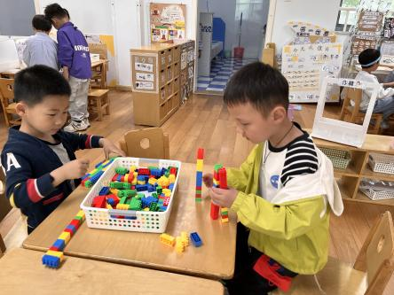

五、家园联系
1.近期还有小朋友有感冒咳嗽出现，家长回去多关注。

